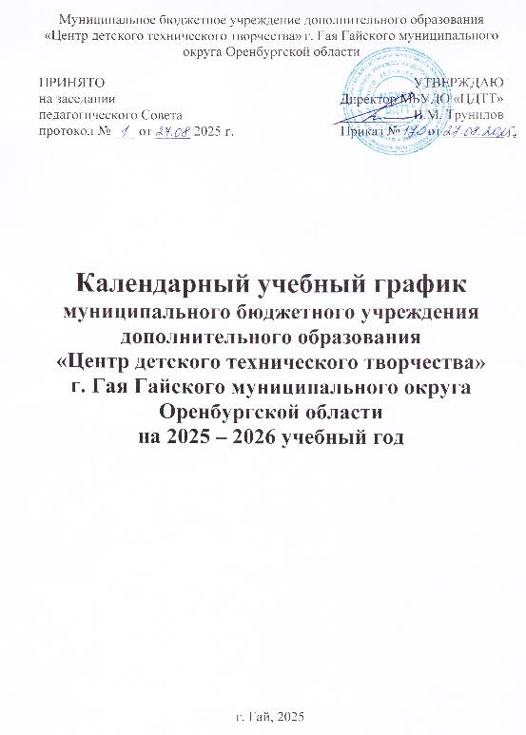

Годовой календарный учебный график является локальным нормативным документом, регламентирующим общие требования к организации образовательного процесса в 2025-2026 учебном году в МБУДО «ЦДТТ».
Годовой календарный учебный график в полном объёме учитывает индивидуальные, возрастные, психофизические особенности обучающихся и отвечает требованиям охраны их жизни и здоровья.
Нормативно-правовая база годового календарного учебного графика
Годовой календарный учебный график разработан в соответствии с:
- Законом «Об образовании в Российской Федерации» № 273 ФЗ от 26.12.2012 года (с изменениями от 02.07.2021 г.);
- Приказом Минпросвещения России от 27 июля 2022 г. №629 «Об утверждении «Порядка организации и осуществления образовательной деятельности по дополнительным общеобразовательным программам»;
- Постановлением Главного государственного санитарного врача РФ от 28.09.2020 N 28 "Об утверждении санитарных правил СП 2.4.3648-20 "Санитарно-эпидемиологические требования к организациям воспитания и обучения, отдыха и оздоровления детей и молодежи";
- Постановлением Главного санитарного врача РФ от 28 января 2021 года № 2 «Об утверждении санитарных правил СанПиН 1.2.3685-21 "Гигиенические нормативы и требования к обеспечению безопасности и (или) безвредности для человека факторов среды обитания»;
- Уставом (принят на общем собрании трудового коллектива, утвержден приказом отдела образования администрации Гайского городского округа Оренбургской области от 25.12.2024 г. № 744);
- Лицензией на право ведения образовательной деятельности серия 56Л01 № 0002855, регистрационный №1482 от 23 июня 2014 года
Срок действия лицензии: бессрочная;
- Образовательной программой МБУДО «ЦДТТ»;
- Учебным планом МБУДО «ЦДТТ»;
- Локально-нормативными актами учреждения.
Календарный учебный график МБУДО «ЦДТТ» согласовывается на педагогическом Совете учреждения и утверждается приказом директора. Изменения в календарный учебный график вносятся приказом директора по согласованию с членами педагогического Совета.
Содержание календарного учебного графика включает в себя следующие разделы.
1. Продолжительность учебного года;
2. Количество учебных групп по направленностям;
3. Регламентирование образовательного процесса;
4. Организация аттестации обучающихся;
5. Родительские собрания;
6. Регламент административных совещаний.

1. Продолжительность учебного года в МБУДО «ЦДТТ»
Начало учебного года – 01.09.2025 г. для групп 2-го и последующих годов обучения, с 15.09.2025 года для групп 1-ого года обучения (с 1 по 14 сентября – комплектование групп).
Окончание учебного года 26.05.2026 г. для групп 2-го и последующих годов обучения, 26.05.2026г. для групп 1-ого года обучения. Продолжительность учебного года составляет 36 недель.
Каникулы:
- осенние с 27.10.2025 по 04.11.2025 г. (9 дней);
- зимние с 31.12.2025 по 11.01.2026 г. (12 дней);
- весенние с 28.03.2026 по 05.04.2026 г. (9 дней).
Во время каникул учебные группы работают по расписанию, дополнительно организуются досуговые мероприятия.
В период летних каникул (с 01.06.2026г. по 11.07.2026г.) на базе МБУДО «ЦДТТ» работает детский профильный лагерь с дневным пребыванием «Зебра» (1 и 2 смена).
 | I полугодие | ОП | Зимние каникулы | II полугодие | ОП | Летние каникулы | Всего в год
1-й год обучения | 15.09.2025- 30.12.2025г. | 15 нед. | 31.12.2025- 11.01.2026г. | 12.01.2026-26.05.2026г. | 19 нед. | 01.06.2026- 31.08.2026г | 34  нед.
2-й год обучения | 01.09.2025- 30.12.2025г. | 17  нед. | 31.12.2025- 11.01.2026г. | 12.01.2026- 26.05.2026г. | 19 нед. | 01.06.2026- 31.08.2026г. | 36 нед.
3-й и  послед. годы обучения | 01.09.2025- 30.12.2025г. | 17  нед. | 31.12.2025- 11.01.2026г. | 12.01.2026- 26.05.2026г. | 19 нед. | 01.06.2026- 31.08.2026г | 36 нед.

2. Количество учебных групп по направленностям
В 2025-2026 учебном году МБУДО «ЦДТТ» организует свою деятельность по 4-м направленностям:
- техническая;
- естественнонаучная;
- художественная;
- социально-гуманитарная.
№ | Направленность | Количество программ | Количество групп | Количество детей | В % отношении
1. | Техническая | 14 | 51 | 496 | 46,3%
2. | Естественнонаучная | 2 | 4 | 44 | 4,1%
3. | Художественная | 6 | 12 | 119 | 11,1%
4. | Социально-гуманитарная | 15 | 37 | 412 | 38,5%

3. Регламентирование образовательного процесса
МБУДО «ЦДТТ» организует работу с детьми в течение всего календарного года.
Продолжительность занятий и их количество в неделю определяются дополнительной общеобразовательной общеразвивающей программой, а также требованиями, предъявляемыми к режиму деятельности детей в учреждении, требованиями СанПиН:
- для детей дошкольного возраста (до 7 лет) составляет 25 минут;
- для детей старше 7 лет - 40 минут.
В учебные дни продолжительность занятий детей - не более 3-х академических часов в день, в выходные и каникулярные дни - не более 4 академических часов в день.
После каждого занятия рекомендуется организовывать перерыв длительностью не менее 10 минут.
Внеаудиторные занятия, занятия практической направленности и занятия, предполагающие смену видов деятельности (сборы, репетиции, экскурсии, походы, мероприятия с подвижными играми, мероприятия на открытом воздухе) могут проводиться без 10 минутного перерыва, общей продолжительностью 1 час 20 минут.
Занятия проводятся по группам, индивидуально или всем составом объединения.
При переходе на дистанционное обучение образовательный процесс осуществляется в соответствии с Положением «О реализации дополнительных общеобразовательных программ с применением электронного обучения и дистанционных образовательных технологий обучения в МБУДО «ЦДТТ».
Рекомендуемая непрерывная длительность работы, связанной с фиксацией взора непосредственно у экрана устройства отображения информации на занятии, не должна превышать:
- для детей в возрасте до 5 лет 7 - 10 минут;
- для детей в возрасте 7 - 10 лет - 15 минут;
- для детей в возрасте 11 - 15 лет - 20 минут;
- для детей в возрасте 16 - 18 лет – 25-30 минут.
Оптимальное количество занятий в течение дня:
- для детей 5-10 лет – 1 занятие;
- для детей 10-15 лет – 2 занятия;
- для детей 16-18 лет – 3 занятия.
Ответственный за электронное или дистанционное обучение контролирует процесс обучения и применения дистанционных технологий, следит за своевременным заполнением необходимых документов.
Режим работы учреждения в период каникул.
Занятия детей в учебных группах и объединениях проводятся:
- по временному утвержденному расписанию организации в каникулярное время;
- по дополнительной общеобразовательной программе организации летнего отдыха детей;
- по дополнительным общеобразовательным общеразвивающим программам.
Формы занятий – экскурсии, походы, соревнования, воспитательно–досуговые мероприятия, творческие комнаты, конкурсы, акции, игровые программы и т. д.

4. Организация аттестации обучающихся
Аттестация обучающихся проводится по итогам 1-го и 2-го полугодия согласно календарному учебному графику, утверждённого директором и является текущей и промежуточной. По окончании обучения по курсу дополнительной общеобразовательной программы для обучающихся проводится итоговая аттестация.
Входной контроль оценки знаний обучающихся проводится в сентябре. Текущий контроль проводится в течение всего периода обучения по программе (на учебных занятиях).
Промежуточная аттестация проводится в декабре, по итогам полугодия.
Итоговая аттестация проходит в мае по окончании полного курса обучения по дополнительной общеобразовательной общеразвивающей программе.
Порядок проведения аттестации определяется локально-нормативным актом «Положение о форме, периодичности и порядке текущего контроля успеваемости и промежуточной аттестации учащихся в МБУДО «Центр детского технического творчества».

5. Родительские собрания
Родительские собрания педагогами проводятся в детских объединениях МБУДО «ЦДТТ» не реже двух раз в год.
Родительская конференция проводится в апреле-мае месяце.
При необходимости родительские собрания организуются в онлайн формате с применением электронных или дистанционных технологий.

6. Регламент административных совещаний
- педагогический Совет проводится согласно плану работы МБУДО «ЦДТТ».
- Совет учреждения - заседания проводятся 3 раза в год, согласно плану работы МБУДО «ЦДТТ».
- методический Совет проводится согласно плану работы МБУДО «ЦДТТ».
Совещание при заместителе директора – 1 раз в месяц - 3 неделя.
Совещание при директоре – 1 раз в месяц - 4 неделя.

